Бродский/Барышников: обещание Собчака и отказ приехать в Россию
Ольга Авдевич
Бродский/Барышников: обещание Собчака и отказ приехать в Россию
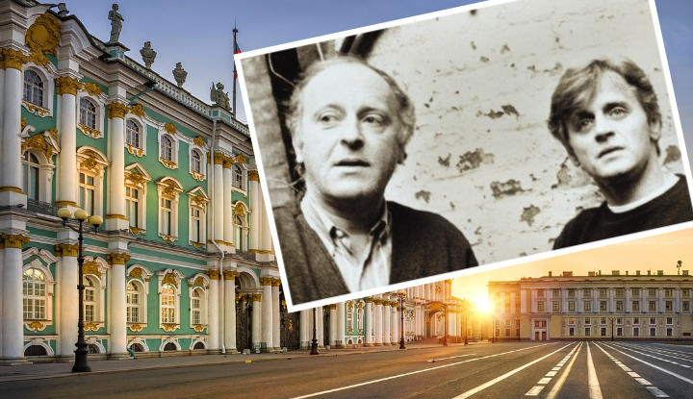
«Даже бабского любыпытства не было у Бродского, чтобы посмотреть на новую Россию», – об этом в эфире радио Baltkom рассказал поэт Юрий Кублановский. Бродский высоко ценил поэзию Кублановского и был первым составителем его сборника, который вышел в США.
– В Латвийском Новом театре был поставлен спектакль «Бродский/Барышников» – Барышников читает стихи Бродского. Спектакль очень модный и нашумевший. Российские зрители специально приезжали в Латвию посмотреть на Барышникова. Потому что в Россию Барышников не хочет приезжать. Он рассказывал, что в начале 90-х его с Бродским горячо звал мэр Петербурга Анатолий Собчак (Барышников после Риги учился в училище Вагановой), но они оба отказались.
– Говорят, что Собчак чуть ли не сулил им покои в Зимнем дворце…
– Как Вам кажется, почему Бродский так и не приехал в новую Россию после распада СССР?
– Тут несколько причин. Мы с ним говорили об этом. Я его спрашивал, помню, по телефону: «Иосиф, что же, у тебя нет даже чисто бабского любопытства, какая теперь Россия, когда там теперь нет советской власти?» Он говорил: «Ну, вот чего нет, нет – нет того бабского любопытства». Во-вторых, он интуитивно чувствовал все то, о чем я вам говорю про 90-е. Он понимал, что время достаточно гнилое. И, быть может, боялся. Он нес в себе определенный образ России и, тем более, Петербурга. Боялся разочароваться. Но более прозаическая, я думаю, есть причина. Ведь он пережил две тяжелейших операции на сердце. В принципе, курить и пить ему было противопоказано полностью. Он понимал, что если он приедет в Россию, на него накинется такой вал общений, встреч, выпивок – ну, все, жизнь убыстрится так, что ему и его здоровью это будет уже не по силам. Думаю, он просто боялся тех перегрузок, которые чисто физически у него были бы связаны, если бы он согласился приехать в Россию.
(В начале 90-х годов по настоянию мэра Петербурга Анатолия Собчака Бродский получил титул почетного гражданина города и приглашение приехать. По воспоминаниям писателя Якова Гордина, было предусмотрено, что он будет жить в отдельной резиденции на Каменном острове, с охраной и личным врачом – прим.ред.)
– Скажите, а на ваши отношения не повлияло то, что вы заняли кардинально разные позиции по поводу бомбёжек Югославии?
– Ну, конечно, это нас в общем и развело, и охладило друг к другу. После того, как он выступил в поддержку этих первых бомбежек в 95-м году, мы уже не переписывались. Я ему и не писал, и не звонил. Как-то как отрезало. Почему он это поддержал? Ну, вот считал, что там коммуняки, а коммуняк надо давить. Это раз. Во-вторых, может быть, ему хотелось перед либералами оправдаться за его мощные жесткие стихи об Украине, и он нашел повод присоединится к ним вот в этом вопросе. Но мне это было чрезвычайно неприятно, а тем более, что я знал и знаю, как в Сербии любили и любят Бродского. Когда я в был в Штатах, уезжал в аэропорт от него, чуть не опоздал на самолет даже – мы пили с ним вдвоем сливовицу, которую ему привезли в подарок сербы. Пили, ничем не закусывая. Выпили, наверное, три литра, и я чуть не опоздал на самолет. Бежал по полю, за мной катили лестницу, потому что у меня в этот день истекала виза. Американцы страшно испугались, что со мной делать, а Бродский говорил: «Все равно ты опоздаешь, оставайся!». Все это было результатом не в меру выпитой сербской сливовицы.
Запись эфира>>> : «После Собчак и Богомолова пространство церкви надо заново отчитывать» – 17-я минута ; Бродский/Барышников: обещание Собчака и отказ приехать в Россию – 29-я минута; мистическая история с джинсовой курткой Бродского – 34-я минута; что говорит Афонский старец Илий о будущем России – 39-я минута.
Юрий Кублановский – русский поэт, эссеист, публицист, критик, искусствовед. В начале 80-х был выдворен из СССР за самиздатовские стихи и вышедший в США сборник, составителем которого выступил Бродский. Дружил с Солженицыным, работал на радио «Свобода». Как только стало возможно, в 1990-м сразу вернулся в Россию.
22 марта получил Гран-при национальной литературной премии «Поэт года». 24 марта был гостем эфира радио Baltkom.

